Педагог – психолог дошкольного образовательного учреждения в своей работе должен ориентироваться не только на диагностику и развивающие занятия с детьми, но и на тесное сотрудничество с педагогическим коллективом. Особенно важно проводить мероприятия, которые направлены на эмоциональную разгрузку. И я хочу поделить с одним из таких мероприятий, которые я проводила для воспитателей перед Новым годом.
Тренинг для педагогов «Новогодняя почта»
Цель данного тренинга была повысить уровень коммуникативной компетентности педагогов, повышение общего позитивного эмоционального тонуса.

Перед Новым годом каждый из нас пребывает в состоянии готовности к чуду и волшебству, что легко может запустить реализацию всех своих желаний на целый год!
И я предлагаю Вам начать работать над исполнением желаний ещё до начала Нового года! Чтобы после уже они сами работали на нас!
Упражнение «Новогодняя игрушка»
Участникам предлагается по кругу передавать новогоднюю игрушку и сказать, что для них значит Новый год.
Упражнение «Новогодний подарок»
Педагогам дается на выбор открытка с вопросами на обратной стороне.
«Скажите, кто летал когда-либо самолетом? Помните ли вы, какие правила пользования кислородной маской в случае поломки самолета? Правильно: сначала надеть маску себе, а затем – ребенку. Такая последовательность дана не случайно: если вы не спасете себя, возможно, уже будет некому спасать других. Так и в нашей работе: необходимо заботиться не только о своих подопечных, но и о себе. Сейчас у каждого из вас будет время подумать и ответить на следующие вопросы:
- Что в новом году вам бы хотелось?
- Что в Новом году вы обязательно?
- Что вы пообещаете себе?
- Какие 3 главные цели у вас на грядущий год?
Возьмите карандаши или фломастеры, которые вам нравятся, и письменно ответьте на эти вопросы. Эти открытки никому не нужно будет озвучивать, они останутся у вас.
Игра - разминка «Поменяйтесь местами»
Убирается один стул, и водящий, стараясь занять освободившееся место, предлагает поменяться местами тем, кто: носит брюки, любит яблоки, умеет играть на гитаре.
Когда правила игры становятся понятны, условия перемены мест усложняются. Теперь вопросы задаются из сферы профессиональной деятельности участников, образования, специфики работы с детьми.
Например, поменяются местами те, кто:
- работает всю жизнь в одном учреждении;
- работает в настоящее время по новой программе;
- любит свою работу;
- работает педагогом уже больше 10 лет;
- мечтал быть педагогом с детства;
- первый раз участвует в тренинге;
- очень ждёт Новый год.
После подвижного упражнения можно спросить желающих, во-первых, кто, что о ком запомнил, а во-вторых, кто хотел бы, чтобы рассказали другие, что о нем запомнили. Таким образом, участники меняются местами.
Упражнение «Идеальный мир»
Педагоги делятся на 2 группы, равные по количеству человек и располагаются таким образом, чтобы при обсуждении задания не мешать друг другу. Задание: первой группе нарисовать картину «Идеальный коллектив», второй - нарисовать картину «Идеальный коллега», и представить картины всему коллективу. На выполнение задания у группы есть 10 минут. Представление картин проводят 1–2 человека, аргументируя свое видение идеального мира, им могут задавать вопросы или дополнять их работу участники другой группы.
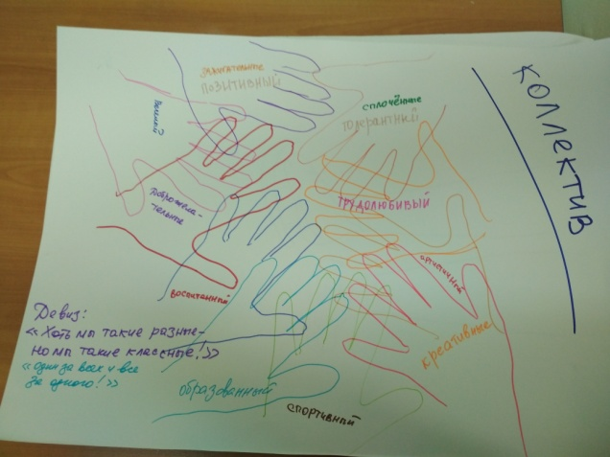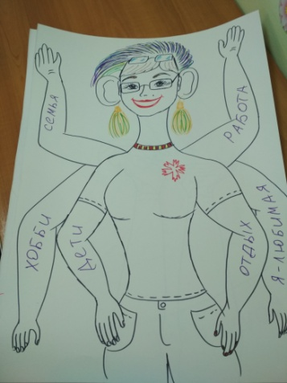
Для следующего упражнения нужно разделить коллектив на команды с помощью разрезных картинок.
Упражнение – раскрепощение «Хор»
Песню «В лесу родилась елочка» поют по заданию (группы вытягивают по 2 задания, подготовка 5 минут)
- африканские аборигены,
- индийские йоги,
- кавказские горцы,
- оленеводы Чукотки,
- английские джентльмены.
Упражнение «Новогодняя елочка»
А какой самый важный символ Нового Года? Конечно, ёлочка. И я думаю, что каждый из вас любит ее наряжать и украшать. Сейчас я предлагаю вам зарядиться новогодним настроением и нарядить ёлочку.
А украшать мы будем ее с помощью шаров с буквами. Первый участник должен придумать фразу, связанную с Новогодним поздравлением, которая начинается на букву А, например, говорит: «Активной жизни Вам желаю» и вешает игрушку на ёлку. Второй игрок говорит на букву Б: «Будьте счастливы» и тоже вешает украшение на ёлку. И так далее по алфавиту.
Затем психолог прикрепляет на макушку ёлки звездочку со словами «Работа сообща ведет к чудесному результату, а взгляд каждого создает неповторимость того, что мы делаем. Несмотря на то, что мы все очень разные, мы – вместе и это – прекрасно. А символом этого будет вот эта звездочка на макушке елки».
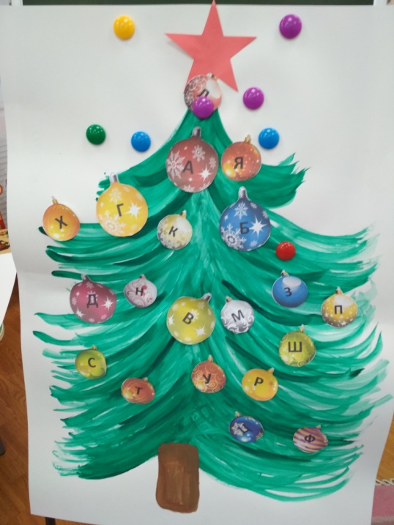
Упражнение «Письмо коллеге»
В современном мире мы чаще общаемся в социальных сетях, переписываемся с помощью мобильных телефонов. И я предлагаю вам сегодня отправить настоящие письма своим коллегам. Вы выберите наугад три письма, в них указаны имена ваших коллег. Ответьте на вопросы на этих листах с добрыми пожеланиями, а потом от правьте письмо. Для этого поместите его в кармашек с именем адреса на специальном плакате, который будет находиться в методическом кабинете. Постарайтесь успеть до Нового года, чтобы ваши пожелания обязательно сбылись.
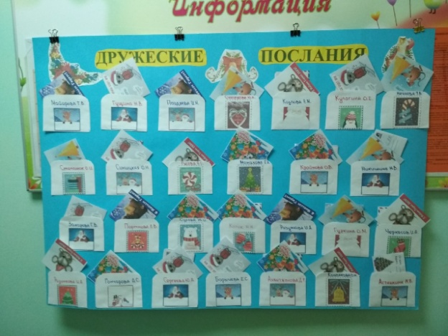
Дорогие коллеги! Спасибо за сегодняшний тренинг. Надеюсь, он вам понравился, и вы вернетесь в группы с праздничным настроением. Удачного Нового года!

Список используемой литературы:

Бельская Т. Сценарий тренинга для педагогов к Новому году «Дружеские послания». // Справочник педагога – психолога детский сад. – 2019. - № 12. - с. 64-75.

